1. Single point calculations.

Ejercicio 1. Calcule la energía de Hartree-Fock para la molécula de H₂ utilizando las bases STO-3G, 4-31G, 6-31G, 6-311G, 6-311G(d,p), 6-311G(2df,2pd) y 6-311G(3df,3pd).

En el calculo utilice la geometría experimental: d(H-H) = 0,742 Å.

Ejemplo de fichero de entrada:

#T RHF/6-31G Test

Calculo SP H2 6-31G

0 1
H 0.0 0.0 0.0
H 0.742 0.0 0.0
… línea en blanco …
… línea en blanco …
… línea en blanco …

Resultados:

Base | STO-3G | 4-31G | 6-31G | 6-311G
E(RHF) a.u.
Base | 6-311G(d,p) | G-311(2df,2pd) | G-311(3df,3pd)
E(RHF) a.u.

Ejercicio 2. Calcule la energía de Hartree-Fock para la molécula de N₂ utilizando las bases STO-3G, 4-31G, 6-31G, 6-311G, 6-311G(d,p), 6-311G(2df,2pd) y 6-311G(3df,3pd).

En el calculo utilice la geometría experimental: d(N-N) = 1,098 Å.

Ejemplo de fichero de entrada:

#T RHF/STO-3G Test

Calculo SP N2 STO-3G

0 1
N 1.098 0.0 0.0
N 0.000 0.0 0.0

… línea en blanco …
… línea en blanco …
… línea en blanco …

Resultados:

Base | STO-3G | 4-31G | 6-31G | 6-311G
E(RHF) a.u.
Base | 6-311G(d,p) | G-311(2df,2pd) | G-311(3df,3pd)
E(RHF) a.u.

Ejercicio 3. Calcule la energía de Hartree-Fock para la molécula de NH₃ utilizando las bases STO-3G, 4-31G, 6-31G, 6-311G, 6-311G(d,p), 6-311G(2df,2pd) y 6-311G(3df,3pd).

En el calculo utilice la geometría experimental: d(N-H) = 1,012 Å, α(HNH) = 106,7º.

Ejemplo de fichero de entrada:

#T RHF/6-311G Test

Calculo SP NH3 6-311G

0 1
N
H 1 1.012
H 1 1.012 2 106.7
H 1 1.012 2 106.7 3 120.0
… línea en blanco …
… línea en blanco …
… línea en blanco …

Resultados:

Base | STO-3G | 4-31G | 6-31G | 6-311G
E(RHF) a.u.
Base | 6-311G(d,p) | G-311(2df,2pd) | G-311(3df,3pd)
E(RHF) a.u.

Diagrama de orbitales moleculares:

%Chk=../cursodoc/nh3/nh3.chk
#T RHF/6-311G(d,p) Pop=Full Test

Calculo SP NH3 6-311G(d,p)

0 1
N
H 1 1.012
H 1 1.012 2 106.7
H 1 1.012 2 106.7 3 120.0
… línea en blanco …
… línea en blanco …
… línea en blanco …

Tras realizar el cálculo, ejecutar el programa formchk sobre el fichero nh3.chk para generar un fichero preparado para ser leído por un programa de visualización.

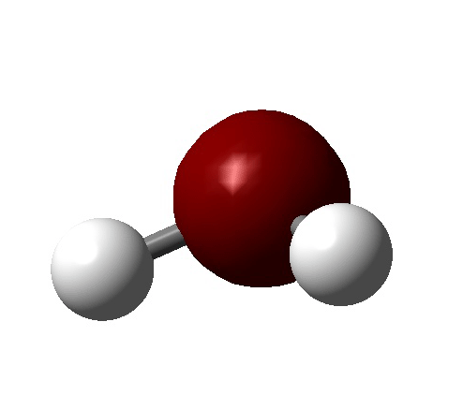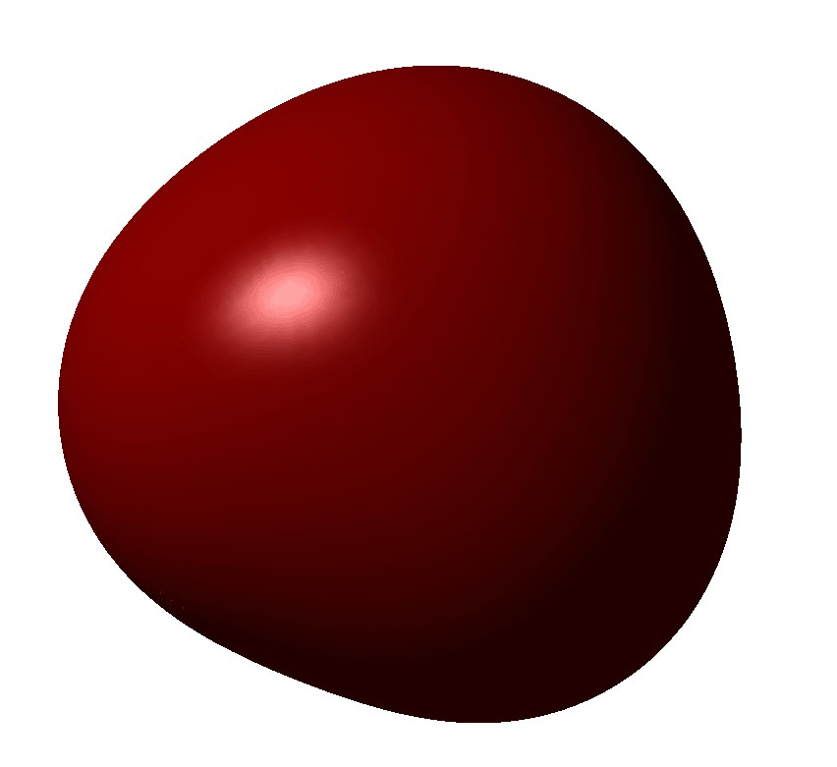

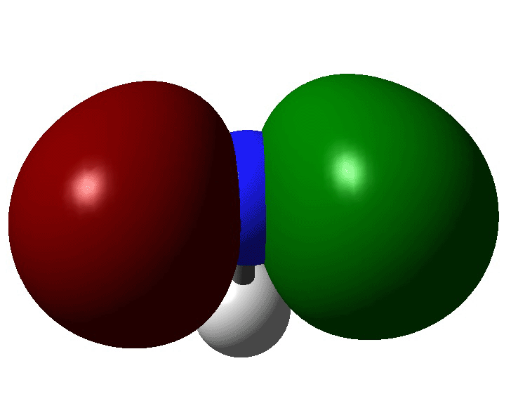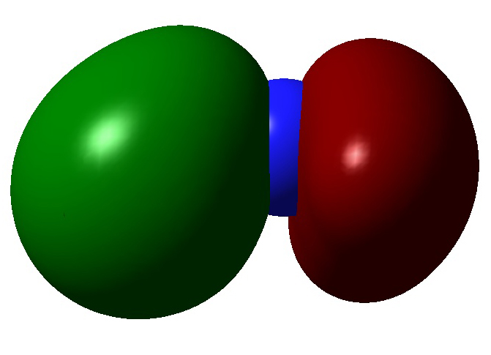

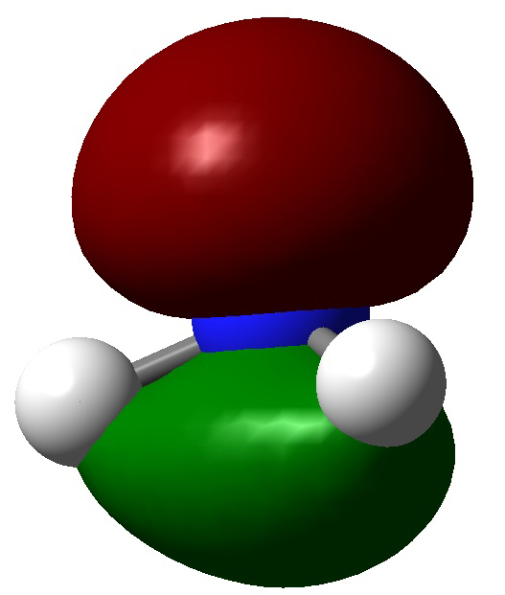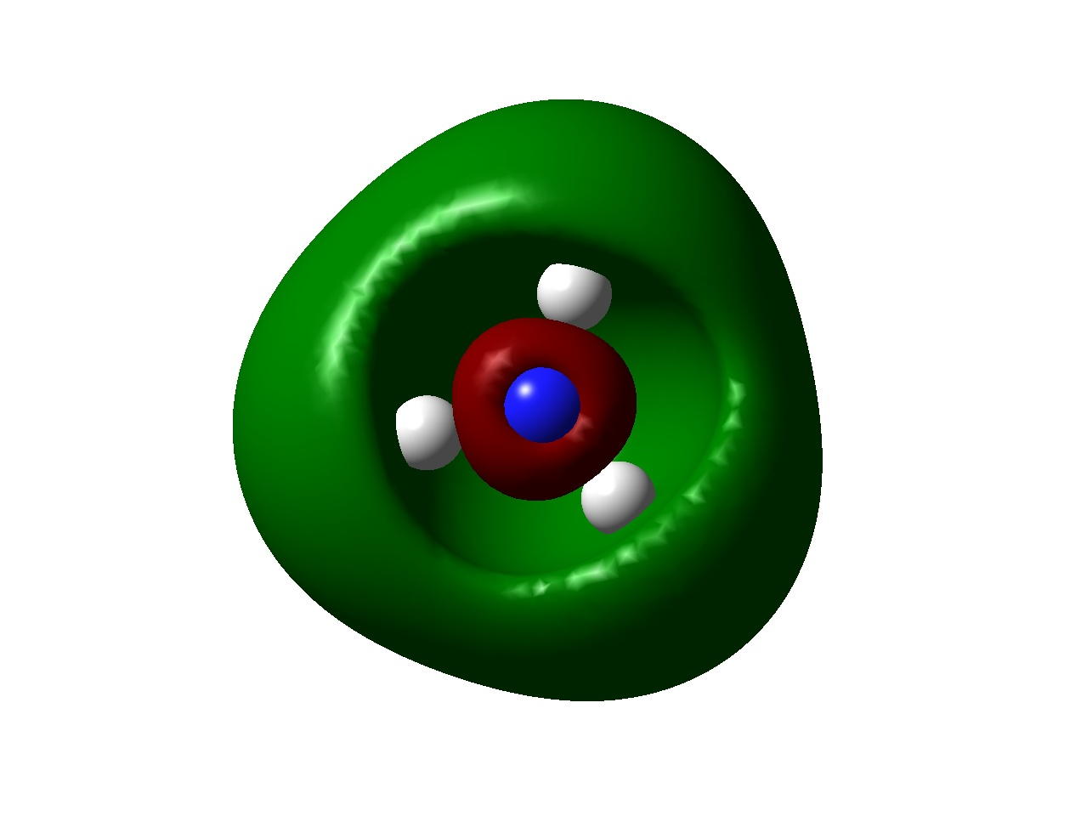
Ejercicio 4. Calcule el potencial de ionización vertical de la molécula de H₂O utilizando el método Hartree-Fock y las bases 6-31G, 6-311G y 6-311G(d,p). Asume que la geometría de la molécula ionizada es la misma que la de la molécula neutra.

En el calculo utilice la geometría experimental del H₂O: d(O-H) = 0,957 Å, α(HOH) = 104,5º.

I.P.(exp) = 15,4 eV.

Base | 6-31G | 6-311G | 6-311G(d,p)
E(H₂O) a.u. RHF
E(H₂O) a.u. UHF
E(H₂O⁺) a.u.
UHF
ΔE a.u.
Koopmans a.u.
Experimental | +0,56595

2. Distribuciones de carga. Momentos bipolares.

La distribución de cargas en una molécula ha sido una de las propiedades más utilizadas tradicionalmente para discutir y racionalizar la estructura y reactividad de muchos sistemas químicos. Las cargas atómicas no son una propiedad mensurable que pueda determinarse de forma única a partir de cálculos mecano-cuánticos. A continuación, se expondrá el análisis de población de Mulliken, que es uno de los varios esquemas de partición de la densidad electrónica que existen para obtener cargas atómicas. A pesar de sus limitaciones, el método ha sido uno de los más utilizados, ya que debido ,a su gran sencillez se puede utilizar con la mayor de de programas químico-cuánticos actuales.

Para un sistema a capa cerrada de 2N electrones, 111 densidad electrónica ρ(r) en un punto es

donde N es el número de orbitales moleculares ψ_{i} ocupados. Teniendo en cuenta que los orbitales moleculares se expresan como combinación lineal de K funciones de base,

donde P_{νμ} son los elementos de la matriz densidad.

Si se integra ρ(r) a todo el espacio electrónico

se obtiene el número total de electrones 2N.

Los elementos diagonales P_{νμ} se asocian a la función φ_{i}. El problema aparece en los elementos no diagonales P_{νμ}. El método de Mulliken distribuye esta población a partes iguales entre las dos funciones. De esta forma, la población total asociada a una función φ_{i} se define de la siguiente manera:

y la población atómica total sobre un átomo A se obtiene sumando todas las poblaciones q_{μ} de las funciones centradas en A. Es decir,

con lo que la carga neta del átomo viene dada por Z_{A} - q_{A}.

La distribución de cargas así obtenida es arbitraria y debe tomarse con una cierta precaución, ya que en algunos casos puede dar lugar a distribuciones de carga erróneas, incoherentes con el momento dipolar del sistema. Además las poblaciones de cargas de Mulliken no son consistentes con el tamaño de la base.

El momento dipolar es otra de las magnitudes frecuentemente obtenida en cálculos mecano-cuánticos, El valor esperado del momento dipolar, según el cuarto postulado de la mecánica cuántica, viene determinado por la expresión siguiente:

El momento dipolar incluye un sumatorio de las cargas electrónicas como nucleares. Así, para un sistema de N electrones y M núcleos:

y

Teniendo en cuenta que ψ es un determinante de Slater y que los orbitales se expresan como una combinación lineal de funciones de base atómicas:

Ejercicio 5. Calcule el momento dipolar de la molécula de CO las bases STO-3G, 6-31G, 6-31G(d), 6-311G(d) y 6-311+G(d).

En el calculo utilice la geometría experimental: d(C-O) = 1,128 Å.

m.d.(exp) = 0,044 u.a. (C⁺-O⁻).

Base | STO-3G | 6-31G | 6-31G(d) | 6-311G | 6-311G(d) | 6-311+G(d)
m.d. Debye. (RHF)
Exptal. Debye. | 0,1171

Ejercicio 6. Calcule el momento dipolar y la distribución de cargas de la molécula de HF las bases STO-3G, 6-31G, 6-31G(d), 6-311G(d) y 6-311+G(d).

En el calculo utilice la geometría experimental: d(H-F) = 0,917 Å.

Base | STO-3G | 6-31G | 6-31G(d) | 6-311G | 6-311G(d) | 6-311+G(d)
m.d. Debye. (RHF) | 1.2885 | -2.2958 | -1.9830 | -2.3337 | -2.1922 | -2.2331
carga Mulliken F | -0.21104 | -0.48190 | -0.51696 | -0.49360 | -0.51513 | -0.44100
carga Mulliken H

Ejercicio 7. Calcule el momento dipolar y la distribución de cargas de la molécula de H₂O las bases STO-3G, 6-31G, 6-31G(d), 6-311G(d) y 6-311+G(d).

En el calculo utilice la geometría experimental del H₂O: d(O-H) = 0,957 Å, α(HOH) = 104,5º.

Ejercicio 8. Calcule el momento dipolar y la distribución de cargas de la molécula de NH₃ las bases STO-3G, 6-31G, 6-31G(d), 6-311G(d) y 6-311+G(d).

En el calculo utilice la geometría experimental: d(N-H) = 1,012 Å, α(HNH) = 106,7º.

3. Geometrías de equilibrio.

Una de las aplicaciones más importantes de los cálculos químico-cuánticos es la determinación de geometrías de equilibrio que corresponden a estructuras de mínima energía de la superficie de energía potencial. Tal y como se ha visto para otras propiedades, como el momento dipolar o energías relativas, la estructura que se obtiene de un cálculo depende de la base escogida.

En estos ejercicios se analizará exclusivamente la influencia de la base en la obtención de estructuras de equilibrio para distintos sistemas.

Ejercicio 9. Optimice la geometría de equilibrio de la molécula de HF utilizando las bases STO-3G, 6-31G, 6-31G(d,p), 6-3111G(d,p) y 6-311+G(d,p).
Geometria experimental: d(F-H) = 0,917 Å

En el calculo como geometría de partida: d(H-F) = 0,9 Å.

#T RHF/STO-3G Opt=(Z-Matrix,tight) Test

Calculo opt CO STO-3G

0 1
H
F 1 0.9
… línea en blanco …
… línea en blanco …
… línea en blanco …

Base | STO-3G | 6-31G | 6-31G(d) | 6-31G(d,p) | 6-311G(d,p) | 6-311+G(d,p)
R_{e} (bohr) | 0.95546 | 0.92085 | 0.91095 | 0.91054 | 0.89597 | 0.89739

Ejercicio 10. Optimice la geometría de equilibrio de la molécula de H₂O utilizando las bases STO-3G, 6-31G, 6-31G(d,p), 6-3111G(d,p) y 6-311+G(d,p).

En el calculo como geometría de partida: d(O-H) = 0,9 Å, α(HOH) = 104,5º.
Geometria experimental: d(O-H) = 0,957 Å, α(HOH) = 104,5º

Ejercicio 11. Optimice la geometría de equilibrio de la molécula de CO₂ utilizando las bases STO-3G, -31G, 6-31G(d,p), 6-3111G(d,p) y 6-311+G(d,p).

Geometria experimental: d(C-O) = 1,16 Å, α(HOH) = 180º

Ejercicio 12 Optimice la geometría de equilibrio de la molécula de NH₃ utilizando las bases STO-3G, 6-31G, 6-31G(d,p), 6-3111G(d,p) y 6-311+G(d,p).

En el calculo como geometría de partida: d(N-H) = 1,0 Å, α(HNH) = 106º
Geometria experimental: d(N-H) = 1,012 Å, α(HNH) = 106,7º.

Ejercicio 13. Calcule las energía y momentos bipolares correspondientes a las geometría RR, SS y meso del 1,2-dicloro-1,2-fluoretano.

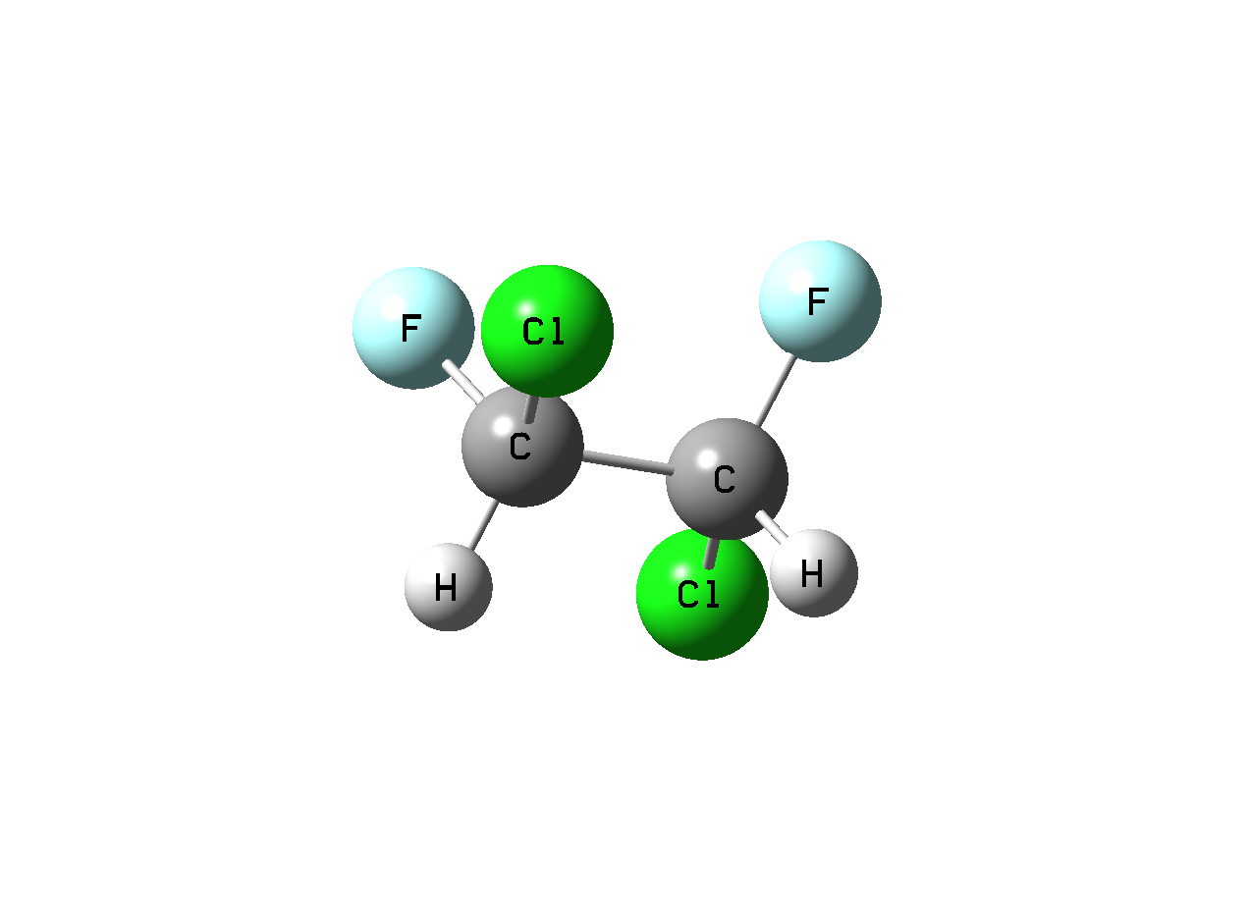 | #T RHF/6-31G(d) Test  CHFCl-CHFCl RR form  0 1  C  C 1 CC  Cl 1 CCl 2 CCCl  Cl 2 CCl 1 CCCl 3 180.0  F 1 CF 2 CCF 4 -D1  H 1 CH 2 CCH 4 D2  F 2 CF 1 CCF 3 -D1  H 2 CH 1 CCH 3 D2  Variables:  CC 1.53  CCl 1.76  CF 1.37  CH 1.09  CCCl 109.4  CCF 109.5  CCH 109.6  D1 60.0  D2 60.1

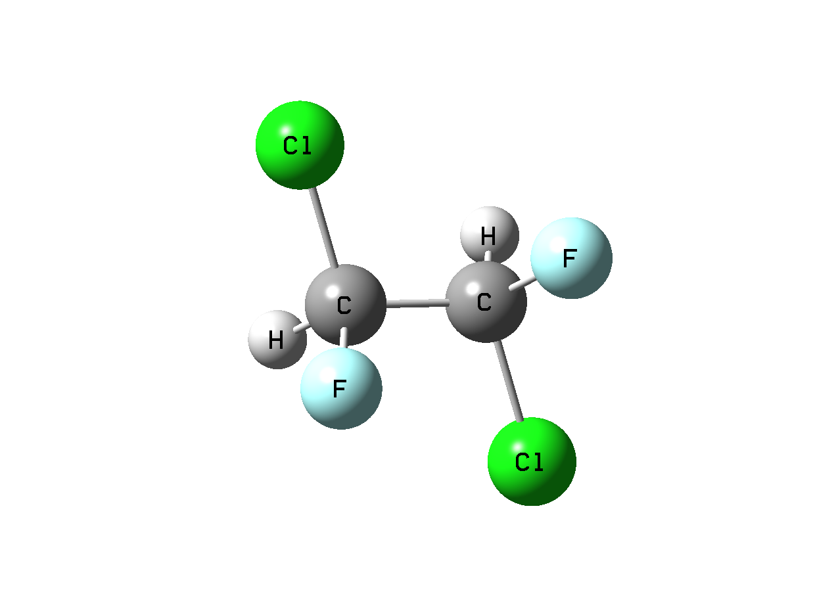 | #T RHF/6-31G(d) Test  CHFCl-CHFCl SS form  0 1  C  C 1 CC  Cl 1 CCl 2 CCCl  Cl 2 CCl 1 CCCl 3 180.0  F 1 CF 2 CCF 4 D1  H 1 CH 2 CCH 4 -D2  F 2 CF 1 CCF 3 D1  H 2 CH 1 CCH 3 -D2  Variables:  CC 1.53  CCl 1.76  CF 1.37  CH 1.09  CCCl 109.4  CCF 109.5  CCH 109.6  D1 60.0  D2 60.1

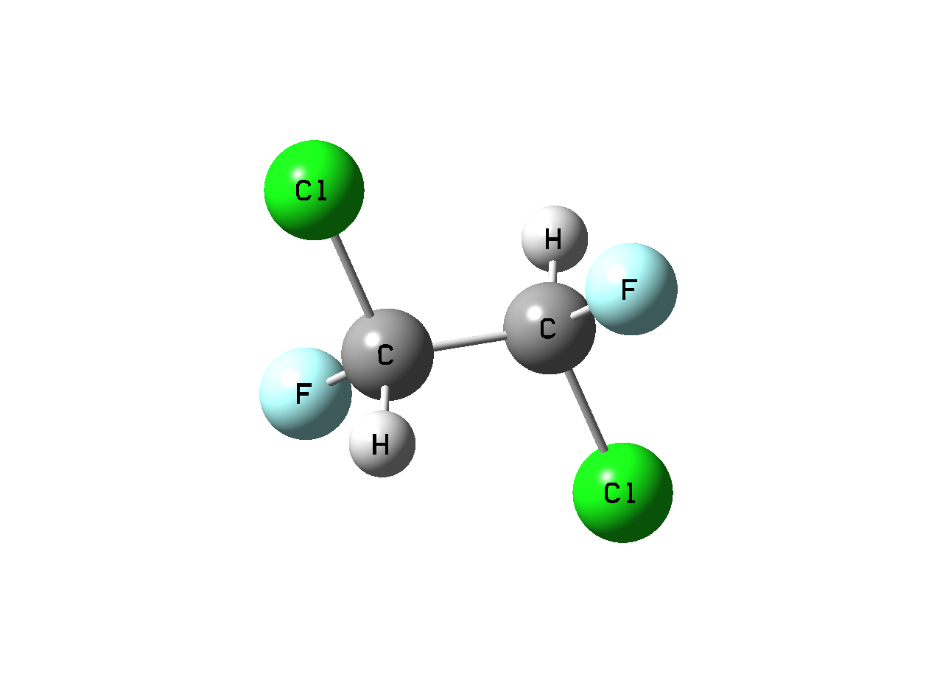 | #T RHF/6-31G(d) Test  CHFCl-CHFCl Meso form  0 1  C  C 1 CC  Cl 1 CCl 2 CCCl  Cl 2 CCl 1 CCCl 3 180.0  F 1 CF 2 CCF 4 -D1  H 1 CH 2 CCH 4 D2  F 2 CF 1 CCF 3 D1  H 2 CH 1 CCH 3 -D2  Variables:  CC 1.53  CCl 1.76  CF 1.37  CH 1.09  CCCl 109.4  CCF 109.5  CCH 109.6  D1 60.0  D2 60.1

Ejercicio 14. Compare las geometrías de equilibrio de las moléculas de etileno y fluoretileno.

#T RHF/6-31G(d) Opt Test  FluoroEthylene Optimization  0 1  C  C 1 R2  H 1 R3 2 A3  F 1 R4 2 A4 3 180.  H 2 R5 1 A5 3 180.  H 2 R6 1 A6 4 180.  R2 1.33  R3 0.98  R4 1.27  R5 0.991  R6 0.990  A3 119.90  A4 120.20  A5 120.21  A6 120.18 | #T RHF/6-31G(d) Opt Test  Ethylene Geometry Optimization  0 1  C  C 1 CC  H 1 CH 2 HCC  H 1 CH 2 HCC 3 180.  H 2 CH 1 HCC 3 180.  H 2 CH 1 HCC 4 180.  Variables:  CC=1.31  CH=1.07  HCC=121.5

Ejercicio 15. Compare las energías relativas del vinil alcohol y el formaldehído. ¿Qué especie es más estable?.

#T RHF/6-31G(d) Opt Test  Vinyl Alcohol CCOH=0 Geom. Opt.  0 1  C  C 1 R2  O 2 R3 1 A3  H 3 R4 2 A4 1 0.  H 2 R5 1 A5 3 180.  H 1 R6 2 A6 3 180.  H 1 R7 2 A7 3 0.  R2 1.33  R3 1.32  R4 0.978  R5 0.990  R6 0.989  R7 0.988  A3 119.73  A4 109.45  A5 119.94  A6 119.50  A7 119.45 | #T RHF/6-31G(d) Opt Test  Vinyl Alcohol CCOH=180 Geom. Opt.  0 1  C  C 1 R2  O 2 R3 1 A3  H 3 R4 2 A4 1 180.  H 2 R5 1 A5 3 180.  H 1 R6 2 A6 3 180.  H 1 R7 2 A7 3 0.  R2 1.33  R3 1.32  R4 0.978  R5 0.990  R6 0.989  R7 0.988  A3 119.73  A4 109.45  A5 119.94  A6 119.50  A7 119.45 | #T RHF/6-31G(d) Opt Test  Acetaldehyde Geom. Opt.  0 1  C  C 1 R2  H 1 R3 2 A3  H 1 R4 2 A4 3 D4  H 1 R4 2 A4 3 -D4  O 2 R6 1 A6 3 0.  H 2 R7 1 A7 3 180.  Variables:  R2=1.54  R3=1.09  R4=1.08  R6=1.22  R7=1.10  A3=110.5  A4=109.9  A6=124.3  A7=114.2  D4=120.6

Ejercicio 16. Compare las energías relativas de los confórmeros de propeno. ¿Qué especie es más estable?.

#T RHF/6-31G(d) FOpt Test  Propene CCCH=180 RHF/6-31G(d) Optimization  0 1  C  C 1 R2  C 2 R3 1 A3  H 1 R4 2 A4 3 0.  H 1 R5 2 A5 3 180.  H 2 R6 1 A6 4 180.  H 3 R7 2 A7 1 180.  H 3 R8 2 A8 1 D8  H 3 R8 2 A8 1 -D8  Variables:  R2=1.34  R3=1.52  R4=1.079  R5=1.081  R6=1.080  R7=1.089  R8=1.091  A3=120.01  A4=120.02  A5=120.03  A6=120.04  A7=109.469  A8=109.471  D8=60.0 | #T RHF/6-31G(d) Opt Test  Propene CCCH=0 RHF/6-31G(d) Optimization  0 1  C  C 1 R2  C 2 R3 1 A3  H 1 R4 2 A4 3 0.  H 1 R5 2 A5 3 180.  H 2 R6 1 A6 4 180.  H 3 R7 2 A7 1 0.  H 3 R8 2 A8 1 D8  H 3 R8 2 A8 1 -D8  Variables:  R2=1.34  R3=1.52  R4=1.079  R5=1.081  R6=1.080  R7=1.089  R8=1.091  A3=120.01  A4=120.02  A5=120.03  A6=120.04  A7=109.469  A8=109.471  D8=120.0
4. Sistemas de capas abiertas.

Los sistemas a capa abierta pueden tratarse con el formalismo restringido ROHF o bien con el formalismo no restringido UHF.

Para un sistema con un número impar de electrones existe un electrón desapareado en un orbital molecular SOMO (Single Occupied Molécular Orbital). Este electrón, por ejemplo, de espín α, interacciona con los electrones restantes que se encuentran apareados ocupando orbitales moleculares de menor energía. Sin embargo, al realizar un cálculo HF, la interacción de este electrón α desapareado con cada uno de los electrones de un orbital doblemente ocupado es distinta, ya que la interacción con los de su mismo espín (α) da lugar a una integral de Coulomb y una de intercambio, mientras la interacción con el electrón de espín contrario (β) sólo origina la integral de Coulomb. Este hecho produce un efecto denominado polarización de espín.

La densidad de espín ρ^{s}(r) se define como

donde ρ^{α}(r) y ρ^{β}(r) son las densidades de espín α, y β respectivamente.

donde

A partir de esta definición, está claro que, en aquellas regiones donde la probabilidad de encontrar electrones α sea mayor que la de encontrar electrones β, ρ^{s}(r) será positiva. Por el contrario, ρ^{s}(r) será negativa en aquellas regiones donde la probabilidad de encontrar electrones de espín β, sea mayor.

Ejercicio 17. Realícense cálculos ROHF para el radical CH₃, utilizando las bases STO-3G; 6-31G; 6-31G(d, p) y 6-31G(2df, 2pd). Obtenga las energías ROHF y las poblaciones de Mulliken de espín para cada átomo.
El CH₃ es una molécula plana con una distancia d(C-H) = 1,079 Å.

Ejercicio 18. Realícense cálculos UHF para el radical CH₃, utilizando las bases STO-3G; 6-31G; 6-31G(d, p) y 6-31G(2df, 2pd). Obtenga las energías UHF y las poblaciones de Mulliken de espín para cada átomo.

4. Espectros de IR.

Ejercicio 19. Compruebe si la siguiente conformación del CH₃OH corresponde a un mínimo.

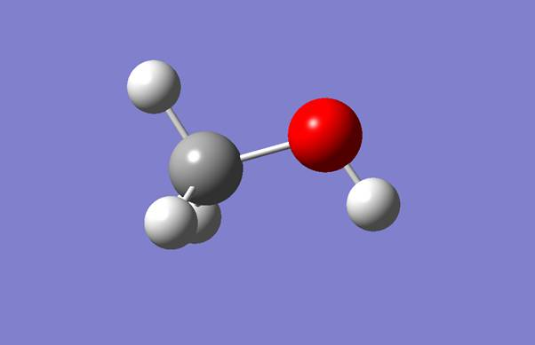 | H1  C2 1 r2  O3 2 r3 1 a3  H4 3 r4 2 a4 1 180.0  H5 2 r5 3 a5 1 d5  H6 2 r5 3 a5 1 -d5  r2=1.08105957  r3=1.39956997  r4=0.94629421  r5=1.08744287  a3=107.170012  a4=109.447010  a5=112.035787  d5=118.773010

Determinar la simetría y la actividad en IR de los distintos modos normales de vibración de la molécula.

Ejercicio 20. Compruebe si las siguientes estructuras corresponden a mínimos o estados de transición del C3H5F.

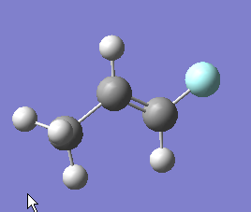 | trans 1-fluoropropene HCCC=0  C  H,1,R2  C,1,R3,2,A3  H,1,R4,2,A4,3,D4,0  H,1,R4,2,A4,3,-D4,0  H,3,R6,1,A6,2,180.,0  C,3,R7,1,A7,2,0.,0  H,7,R8,3,A8,1,0.,0  F,7,R9,3,A9,1,180.,0  Variables:  R2=1.091  R3=1.52  R4=1.092  R6=1.081  R7=1.34  R8=1.082  R9=1.33  A3=109.471  A4=109.472  A6=120.00  A7=120.01  A8=120.02  A9=120.03  D4=120.04

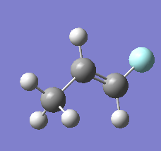 | trans 1-fluoropropene HCCC=180 Optimization  0 1  C  H,1,R2  C,1,R3,2,A3  H,1,R4,2,A4,3,D4,0  H,1,R4,2,A4,3,-D4,0  H,3,R6,1,A6,2,0.,0  C,3,R7,1,A7,2,180.,0  H,7,R8,3,A8,1,0.,0  F,7,R9,3,A9,1,180.,0  Variables:  R2=1.091  R3=1.52  R4=1.092  R6=1.081  R7=1.34  R8=1.082  R9=1.33  A3=109.471  A4=109.472  A6=120.00  A7=120.01  A8=120.02  A9=120.03  D4=120.04

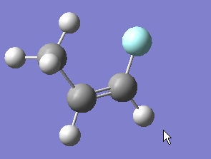 | cis 1-fluoropropene HCCC=0 Optimization  0 1  C  H,1,R2  C,1,R3,2,A3  H,1,R4,2,A4,3,D4,0  H,1,R4,2,A4,3,-D4,0  H,3,R6,1,A6,2,180.,0  C,3,R7,1,A7,2,0.,0  H,7,R8,3,A8,1,180.,0  F,7,R9,3,A9,1,0.,0  Variables:  R2=1.091  R3=1.52  R4=1.092  R6=1.081  R7=1.34  R8=1.082  R9=1.33  A3=109.471  A4=109.472  A6=120.00  A7=120.01  A8=120.02  A9=120.03  D4=120.04

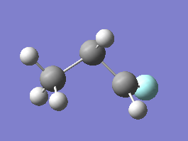 | Cis-Trans TS for 1-fluoropropene HCCC=0  0 1  C  H,1,R2  C,1,R3,2,A3  H,1,R4,2,A4,3,D4,0  H,1,R5,2,A5,3,D5,0  H,3,R6,1,A6,2,D6,0  C,3,R7,1,A7,2,D7,0  H,7,R8,3,A8,1,D8,0  F,7,R9,3,A9,1,D9,0  R2=1.088  R3=1.5656  R4=1.0860  R5=1.0937  R6=1.1073  R7=1.4493  R8=1.1296  R9=1.3048  A3=111.279  A4=107.095  A5=107.270  A6=103.996  A7=104.335  A8=130.867  A9=121.920  D4=117.328  D5=-127.909  D6=-175.990  D7=-73.017  D8=-54.190  D9=125.800

5. Explorando la SEP.

Ejercicio 20. Dibuje el potencial de torsión de la molécula de metanol, congelando todas las coordenadas excepto el ángulo de diedro H-O-C-H.

6. Orbitales, densidad electrónica, ESP.

Ejercicio 21. Dibuje los orbitales moleculares canónicos ocupados y el LUMO, la densidad electrónica de carga y la superficie de potencial electrostática de la molécula de formaldehido en la geometría indicada.

%chk=H2COSTO3aim.chk
#T RHF/6-31G(d,p) SP

SP RHF/6-31G(d,p) formaldehido
0 1
C1
O2 1 R1
H3 1 R2 2 A1
H4 1 R2 2 A1 3 D1

R1 = 1.20
R2 = 1.00
A1 = 120.0
D1 = 180.0

Ejercicio 22. Dibuje los orbitales moleculares canónicos ocupados y el LUMO, la densidad electrónica de carga y la superficie de potencial electrostática de la molécula de imidazol en la geometría indicada.

%chk=imi1.chk

#P Becke3LYP/6-31G(d) scf=tight

Becke3LYP/6-31G(d) imidazole density + ESP

0 1

C -3.761429 -0.791892 0.000000
C -2.424429 -0.791892 0.000000
N -1.972885 0.384420 -0.000000
C -3.274301 1.237141 -0.000000
N -4.215123 0.390021 -0.000000
H -4.384476 -1.698430 0.000000
H -1.801382 -1.698430 0.000000
H -3.358368 2.333924 -0.000000
H -5.236111 0.635139 -0.000000

